參、自我評鑑結果
一、行政領導與管理
1-1  展現卓越的領導 | - 校長對當前教育政策的掌握 | 校長是學校的領航者，負綜理校務之責，上承國家教育政策，下接學校經營規畫、建立校園文化，總承學校教育之成敗。本校盧校長清楚宣達教育政策與法令傳達予學校成員，將教育政策轉化訂定為學校目標或工作方案，建構學校發展願景，具以擬訂校務發展計畫，並落實實施；有效執行教育局重點工作，並著有績效。在展現教育專業的卓越領導，有下列各項：  一、校長對當前教育政策的掌握：  （一）深入瞭解教育部和教育局各項教育政策，如：  - 推動十二年國民基本教育說帖。  - 九年一貫教育政策。  - 推動精進教師課堂教學能力計畫。  - 臺北市教育發展綱領。  - 臺北市教育白皮書、體育教育白皮書。  - 2006教育創意年、2007教育專業年、2008品格教育年之十大願景。  - 教師輔導與管教辦法、學生獎懲準則、學生申訴案件處理辦法。  - 國語文、數學基本能力檢測。  - 英語教學、鄉土語言教學計畫。  - 落實人權法治品德教育、友善校園、生命教育、家庭教育。  - 精緻教育：以精緻教育的理念為核心，潛在課程為半徑，畫出人性化的教育同心圓。  - 推動優質學校經營理念，95年大力爭取「校舍優質化工程」預算，96年執行「校舍優質化整體整修工程」，並於97年1月竣工，推動硬體改善不遺餘力，為全校師生創造優質的校園環境，並提升萬華地區的優質形象，掌握當前優質教育政策。  - 推展優質學校方案：以「全人教育、生命教育及終身教育」為發展主軸，進行「領導」、「行政管理」、「課程發展」、「教師教學」、「學生學習」、「專業發展」、「資源統整」、「校園營造」、「學校文化」各方面之經營。  - 「台北101，教育111，打造臺北優質新教育」為發展主軸。所謂「教育111」是指，每一所學校至少一種特色；一個都不少，每一個教師有責任教好每一位孩子；一生一專長，每一位孩子至少都要有一項專長。  - 「三生」教育政策，也就是生活、生命、生態教育：學生除了會考試，還要會生活，培養各種不同的技能與品德良好的行為；更要積極關懷生命，愛惜自己，不能欺負他人；面對現在環保意識抬頭，當然人人要重視生態問題。  - 「六零教育」：零拒絕、零體罰、零容忍、零歧視、零污染、零中輟。指不能拒絕任何孩子接受教育；不能體罰孩子；不能容忍校園霸凌現象；不能對孩子有差別待遇；孩子遠離色情、毒品。  （二）宣導各項教育政策  1.透過各種集會、會議時間，如行政會議、學年會議，教師晨會等機會，向老師充分說明和討論，取得共識，俾利執行。  2.行政單位利用兒童朝會，向學生宣導各項政令和政策。  3.利用學校日、班親會以及學校各委員會會議，家長與老師與會時，轉達目前上級相關政策。  4.級任導師利用導師時間或配合各科教學，具體說明教育訊息，讓學生了解並確實遵行。  5.利用書面、網路、跑馬燈以及校門口公佈欄、紅布條分發相關教育訊息，擴大宣達層面。
1-1  展現卓越的領導 | 1-1-2 校長的領導理念 | 二、校長的領導理念如下：  （一）辦學理念  校長的教育理念為：『一、真誠尊重每一個孩子，了解孩子的獨特。二、用心關懷每一個孩子，肯定孩子的價值。三、全心愛護每一個孩子，激發孩子的潛能』。上述教育理念經常透過「東園之聲」或「給家長的一封信」等書面文章及學校日等公開場合，與師生及家長宣導，深獲肯定與認同。  （二）專業領導  盧校長以專業的觀點，掌握教育思潮與發展趨勢，落實教學視導與評鑑，促使教學與校務行政工作持續成長。  - 具校務發展能力，全心投入校務，充分支援教學及學習活動。  - 鼓勵教師進修研究，藉以創新與改進教學方法。  - 關懷學生身心健康，推展群性活動，注重生活教育，提供個別性發展機會。  - 關心學生特殊行為問題，並給予以適性的安置、教育和輔導。  - 以「學生」為學校教育的主體，舉凡擬定計畫、舉辦活動、決定行政事務流程、校園軟硬體設施等等，皆以學生為最大的考量。
 | 1-1-3 校長的領導作為 | 三、校長的領導作為有：  （一）行政經營管理作為：  - 營造溫馨的校園氣氛、暢達的溝通管道，建立積極和諧的人際關係。  - 建立清楚明確的決策機制，以之凝聚全校共識，提昇行政效能。  - 符合公平、公正、公開的原則，做好教職員工的職務分掌。  - 秉持公開、透明、依法的運用經費，增進校務發展績效。  - 落實學校安全教育，構築安全的校園環境、完善的校園網路、有效的危機處理，以確保校園安全。  - 妥善規劃校園學習環境、維護校園環境設施，發揮潛移默化的境教功能。  - 協助健全家長會組織，扮演親師溝通平台，促進學校與社區資源共享。  - 建立行政計畫、執行、考核三聯制，落實分層負責行政型態。  - 建立主任輪調制度及考核，活絡與穩定各處室業務。  - 辦理教師團拜、慶生、聯誼等活動，發揮關懷倫理。  - 設置教師研究室，滿足教師教學需求，改進軟硬體設施，營造舒適優質校園環境。  （二）校務推動實際作為：  - 全力規劃改善幼稚園（海洋世界）獨立空間及軟硬體設備，申請入園人數增加，連續五年額滿。  - 積極推動教師專業發展：  - 落實推動教師教學行動研究，95學年出版行動研究專輯，96學年出版教學成果光碟，提升本校教師專業形象。  - 落實週三研習，進行深度專業對話與教材教法分享，有效帶動創新教學風氣。  - 積極推動英語教學，強化英語教學情境布置與英語教學設備建置，辦理英語主題教學活動、每週一句、英語單字王活動。  - 全面提升學生藝文素養，辦理美勞作品展、音樂劇發表，實施藝術與人文護照，鼓勵學習活動。  - 確實維護學生身心健康：  - 做好學生各項健康檢查與疾病預防。  - 藉各項活動、上下學期間及與畢業生午餐有約，與孩子互動，了解孩子的想法，發現問題，會同相關教師共同輔導。  - 落實學生生活教育，關懷學生興趣、需要與生活發展，實施品德教育、禮貌教育、環境教育、衛生教育等各項宣導活動。  - 關懷特殊孩子：  - 落實特殊教育推行委員會會議、個案輔導會議、社區輔導資源運用與融合教育，關心個案與掌握特殊學生之輔導。  - 配合學習環境的安置─教室安排：本校93學年曾有兩位肢障學生，考量肢障生學習活動空間，盧校長主動將校長辦公室由一樓搬到二樓，空出該一樓教室作為六年1班教室，免除上、下樓梯之不便。此事件並上報，傳為佳話。其後肢障學生班級，就固定安排於一樓教室，方便其學習與發展。  - 實施「關懷弱勢、有愛無礙」特殊教育，結合家長社區以及外界資源，提供清寒學生仁愛基金補助，實施攜手激勵計畫補救教學以及課輔班。  - 營建和諧溫馨的校園文化：  - 愛與榜樣的行政領導，給予孩子舞台與機會。  - 走動管理，主動積極服務，全面品質管理與學校效能提升。  - 尊重關懷學習氣氛，隨時引導正向思考積極向上的教師文化。  - 營造優質的教學環境，發揮境教功能  - 爭取優質校舍整修工程經費近四千萬，全面整修大門與老舊廁所。  - 更新校園活動空間，修建開放式穿堂及視聽教室，有風雨操場功能，學生喜愛下課逗遊生活。  - 充實圖書及教學設備，提供豐富的教學資源。  - 重視環境美化綠化，建置校園角落學習資源。  - 配合季節及各科教學種植花木，並設立植物名牌。  - 設置英語教學步道、體適能步道、星座步道、數學步道。  - 與家長會及社區家長互動頻仍，關係融洽。  - 參與社區各項活動。  - 整合開放共享的社區資源，建構學校社區化。  - 招募志工加入學校服務工作，傳承奉獻精神。  - 辦理家長成長知能研習、志工團研習、歲末聯歡活動，家長熱心參與學校活動，親師關係融洽。  - 家長會會長或家長代表均能參與學校各種會議，例：校務會議、課發會、特推會、營養午餐會議、教評會等。  - 家長會協助學校辦理各項活動，例：畢業典禮、體育發表會、園遊會、母親節慶祝活動、城鄉交流、棒球等各項比賽。  - 社區巡守隊每晚九點三十分巡視校園，維護校園安全。  - 兼顧校園倫理、專業專才、勞役均衡之精神，以公平、公正、公開之原則，合理分配學校教職員工職務。  - 決策公平、公正、公開  - 兼顧親師生需求，隨時聯繫、隨時鼓勵，專業分工、充分授權增權賦能，兼顧校務發展之重要性與滿意度。  - 經費使用均依照預算執行，充分利用資源，達成教學目標。  - 廣納建言、共同討論、建立制度，使校務會議運作順暢有效能。  - 落實營造安全校園環境  - 建立安全防護與危機處理機制，日間除由專人及保全負責，並結合社區巡守隊，共同維護校園夜間安全。  - 分析影響校園安全因素，明訂危安事件處理流程。  - 依法進行各項公安檢查作業，確實投保公共意外責任保險。
1-2  發展優質的學校計畫 | 1-2-1 校務發展計畫形成 過程 | 重視「行政團隊」力量，包括大型活動、採購開標驗收、各項委員會議，均要求團隊共同參予。並依據學校教育願景，經由學校情境分析、擬訂具體目標、執行項目與經費來源，掌握學校經營方向，訂定校務發展計畫，以下分別說明相關現況：  一、校務發展計畫形成過程  （一） 依據：校務發展計畫依據近年來教育政策重大方案之要求，以及九年一貫課程綱要、台北市教育發展綱領，參照本校SWOT情境分析，學校「健康活潑、主動積極、知書達禮、關心互助」教育願景和親師生圖像等內容擬定。  （二）由行政各單位先行依學校「健康活潑、主動積極、知書達禮、關心互助」教育願景及校長治校理念，初擬處室計畫，再經行政會議討論成校務發展計畫（96-100年）後，提交校務會議通過實施，並視需要時再提交校務會議修正。  （三）校務發展計畫經確認後，行政各處室依此擬定處室學年度工作計畫，據以推動各項業務。  （四）利用晨會、擴大行政會議中說明實施內容，讓教職員工生熟悉計畫，以確實落實計畫之執行。  （五）實施過程中，採形成性評鑑、總結性評鑑，如有窒礙難行之處，由各處室提出因應措施替代或變更，務期真正落實校務發展計畫之執行。
1-2  發展優質的學校計畫 | 1-2-2 校務發展計畫內容 | 二、校務發展計畫內容：  （一）計畫期程：96-100年  （二）計畫原則：  1.全面品質管理，落實績效責任。  2.系統規劃課程，落實有效教學。  3.教師創新教學，經師人師並重。  4.學生主動學習，學會生涯發展。  5.統整社區資源，家長正向參與。  6.營造優質校園，創新永續發展。  （三）計畫項目：  - 教務處：專業教學、優質學習  - 訓導處：健康活潑、安全有序  - 總務處：後勤支援、細心耐心  - 輔導室：生命教育、友善輔導  （四）預期成效  達成計畫目標，實現優質學校指標及東園教育願景。  （五）考核與評鑑  1.各單位依實施內容及進度，列入年度計畫及行事曆，配合處室工作計畫執行。  2.辦理處室年度業務檢核，並於行政會報定期檢討，隨時修正。  （六）預算  1.依校務發展計畫、處室計畫，逐年編列年度預算。  2.各處室計畫項目所需經費，依年度相關科目項下支應。
1-2  發展優質的學校計畫 | 1-2-3 教職員工生及家長對校務發展計畫的瞭解與認同 | 三、教職員工生及家長對校務發展計畫的瞭解與認同  本校教職員工生及家長對校務發展計畫，透過以下方式管道瞭解認同：  （一）96學年每週二召開處室行政會議，或視需要召開臨時行政會議。  （二）每個月第一週週一召開擴大行政會議，落實學校發展各項工作。  （三）每學期召開三次學年學科會議，增加行政與教師間溝通與互動。  （四）利用每週兩次教師晨會詳述工作內容，增進教師對內容之配合。  （五）於學生朝會向學生說明處室計畫內的活動內容，鼓勵學生參與活動。  （六）利用新生家長座談、學校日、親職教育等活動向家長說明校務發展方向及年度工作重點。  （七）透過資訊網路宣導本校各項活動。  （八）透過「東園之聲」等刊物報導校內各項活動。
1-2  發展優質的學校計畫 | 1-2-4 處室計畫的內容 | 四、處室計畫的內容：依據「臺北市優質學校指標」、「本校校務發展計畫」，內容如下：  （一）教務處：專業教學、優質學習  1.目標  （1)確立優質學校理念，發展優質的學校經營計畫。  (2)規劃適切的教學活動與進程，實施有效的教學與評量。  (3)充實教學設備，提供優質教學與學習支援。  (4)訂立系統的專業成長計畫，推動持續的研究發展與進修，協助教師專業成長。  (5)參與或辦理多元的學術活動，提升九年一貫課程實施之品質。  （6）辦理教學成果展，進行學校行銷，以提升教學效能。  （7）重視溝通與團隊合作、共同成長的敬業精神與態度。  2.年度工作項目  （1）參加每年1項以上優質學校評選，並辦理校務評鑑自評。  （2）辦理英文教育活動與進程，讓孩子的學習與世界接軌。  （3）推動藝術與人文教育活動與進程。  （4）迎接e化，加強教師資訊職能，落實適切的資訊教育與資訊融入教學教學活動，讓孩子的學習與未來接軌。  （5）辦理圖書館利用教育，推行深耕閱讀活動教學活動，養成學童主動探究之精神，培養終身學習的理念。  （6）落實品格教育教學活動，陶冶學生性情，培養身心健康之兒童。  （7）推展鄉土教育，培養學童愛家、愛校、愛鄉之情操。  （8）辦理國語、數學、英語領域等基本學力檢測，辦理「課輔」、「攜手」及「激勵」等補救教學活動。  （9）更新教具設備，提供優質教學與學習支援。  （10）辦理系統的教師進修計畫及教師專業增能研習，促進教師專業成長。  （11）參與或辦理多元的學術活動，提升九年一貫課程實施之品質。  （12）辦理期末「學年、班級或領域教學成果展」，進行學校行銷。  （13）與東吳大學社團團隊合作，辦理高年級綜合活動領域教學課程，共同成長。  （二）訓導處：健康活潑、安全有序  訓導處依校務發展計畫及實際執行業務，規劃年度重點工作計畫，編擬訓導處工作計畫內涵如下：  1.目標  （1)加強生活教育、品格教育之指導與實踐，奠定良好行為之基礎。  (2)重視通識教育，辦理各項教育宣導活動與學藝競賽。  (3)建立學區安全維護網絡及危機處理機制，保障學童生活安全。  (4)加強校園環境衛生，辦理各項衛生保健工作，增進學生身體健康。  (5)辦理學童午餐，注重飲食營養與均衡，落實環保教育。  （6）辦理多元化藝文活動，豐富校園生活，充實藝術與人文修養。  （7）推動校園運動風氣，提升學童體適能，鍛鍊強健體格，發展棒、壘球特色。  （8）結合社區資源，辦理多樣化社團活動，積極推展服務教育活動。  2.年度工作項目  （1）訂定訓導處工作計畫  （2）生活教育之指導與實踐  （3）通識教育宣導活動  （4）校園安全維護工作  （5）校園環境衛生工作  （6）衛生保健工作  （7）辦理學童午餐  （8）推動校園運動風氣，提升學童體適能。  （9）辦理多元化藝文活動  （10）推展童軍活動  （11）結合社區資源之相關活動  （12）兒童節等綜合活動  （三）總務處：後勤支援、細心耐心  配合學校未來發展需要，於開學前，依據「優質學校經營手冊--校園營造」（安全、人文、自然、科技、藝術、健康校園）內容，擬定總務處工作計畫送校長核定，並於學校家長日提出，向全校親師生宣導，並於年度預算中完成總務處任務。  1.目標  （1) 依程序辦理出納作業，安全有效。  (2) 嚴格執行營繕採購，發揮財力效能。  (3) 強化設備安檢與維護，增進校園安全。  (4) 充實教學設備，落實校產管理。  (5) 整合工友人力，提升服務績效。  （6）廣徵園藝志工，美化綠化校園。  （7）擴大工程參與層面，促進校舍現代。  2.年度工作項目  （1）擬訂年度總務工作計劃。  （2）校園環境安全衛生管理。  （3）校舍建築及整修。  （4）改善水電設備。  （5）充實及改善教學設備。  （6）學校事務管理。  （7）員工福利。  （8）校園綠化美化。  （9）校園開放。  （10）工友管理。  （11）文書管理。  （12）防護組訓。  （13）出納管理。  （四）輔導室：生命教育、友善輔導  1.目標  （1)落實輔導工作，務實規劃方向，促進學生適性發展。  (2)加強研究進修，改進輔導方法，實踐教師專業。  (3)建立友善校園，激勵教師士氣，善盡輔導責任。  (4)落實親職教育，促進親師合作，發展學生潛能。  (5)健全行政組織，處室相互支援，強化三級輔導之功能。  2.年度工作項目  （1）加強學生輔導工作，建立校內學生輔導流程及機制，並提供老師輔導資訊與協助。  a、推動「教、訓、輔三合一整合計畫」，落實三級預防輔導。  b、辦理教師輔導知能研習，提昇教師輔導理念。  c、積極推動認輔制度，全面參與，給予關懷接納。  d、建立班級個案輔導紀錄，教師協助學生適性學習。  e、定期召開個案會議，協助個案發展。  f、不定時提供學生輔導資訊，供老師實際運用。（輔導組、資料  組至少每個月一次）  （2）推動友善校園相關計畫及團體輔導活動，增進學生自我認知、自我肯定。  a、推展學校日活動，促進親師溝通與合作，創造優質學習環境。  b、推動多元平等校園、性別平等教育、心教育，重視生命教育。  c、推動「學生榮譽制度」，增強學生榮譽心、責任感。  d、進行小團輔、團體輔導、班級輔導等輔導活動，協助學生適應  學校生活。  e、落實特殊教育，啟發學生潛能，協助團體適應。  f、貫徹「零拒絕、無障礙、最少限制」之優質特殊教育。  （3）利用社會資源，推展親職教育，強化家庭教育功能。  a、協助辦理家長輔導諮商轉介、家長輔導知能研習。  b、引進萬華國中駐區社工、心理師輔導諮詢、萬華社福中心、立  心基金會等社會資源。  c、辦理家庭教育假日活動，促進親子關係。  d、固定時間於學校網站上提供教養子女新知…等。  （4）、協助家長會成立組織及愛心志工服務團。  a、促進家長成長，協助校務推動。  b、增加學校人力資源，協助學校發展。  （5）、建立家長人力資源，鼓勵協助各項教育活動。  a、建立家長資料庫。  b、各班成立班親會，切實發揮班親會功能。  （五）檢討與改進：利用每週處室會議、主管行政會議、全體教師晨會、每月擴大行政會議，進行工作檢討與改進。
1-3  建置有效的行政管理系統 | 1-3-1 知識管理的建立 | 追求卓越、優質是學校經營的目標，重視學生、家長、老師的需求，  隨時掌握並維持高度的滿意程度；以學生受教權為最大利益考量，不斷的改善行政運作流程，持續的創新工作方法與成果，達成學校「行政服務教學」、「師生家長滿意」的目標。  一、知識管理的建立  （一）成立學校知識管理部門  1.成立課程發展委員會、各科、領域小組，定期召開會議。  2.訂定各項組織章程及活動實施計畫，分配工作任務，專責知識管理推行業務。  3.於週三進修時間分享專業對話實施成果分享。  （二）培訓組織成員具備知識管理的素養  1.各處室主任、組長定期參加主任、組長會議，強化知識管理之理念，以成為推動學校知識管理之主力。  2.週三進修辦理相關研習，培養教職員工知識管理之知能。  3.成立課程發展委員會、各科、領域小組，進行行動研究。  （三）建置安全暢通的校園網路  1.建置校園網際網路。  2.充實校園知識資料庫SkyDrive。  3.各處室組長均須負責網頁之維護與更新。  4.建置及運用教師電子研習護照。  5.教務處設資訊組長與系統管理師，處理學校硬體、軟體事宜。  6.建置親師信箱…提供暢通溝通管道。  7.建置線上學習系統。  （四）建立學校知識儲存、傳播分享與運用的平台  1.製作各處室網頁。  2.製作成立各班級專屬網頁。  3.建置知識資源庫SkyDrive，即教學(教師)、學習(學生)、行政及社會資源知識資源庫。  （五）建立知識轉化與創新的機制  1.成立各學科(領域)小組。  2.每學期期末辦理校本位課程成果發表與評鑑，進行專業分享。  3.鼓勵教師參與「行動研究」、「課程發展」、「教學檔案」，以促進專業。  （六）整合校內外知識網路  1.參加萬華區群組學校各項活動及分享。  2.與各教育大學建立實習合作夥伴關係。  3.連結及運用教育行政機關現有教學資源網站。  4.建構無障礙索引系統，方便查詢。
1-3  建置有效的行政管理系統 | 1-3-2 品質管理的機制 | 二、規劃建立學校行政的願景與圖像目標，進行目標品質管理：  - 建立學校願景與圖像：  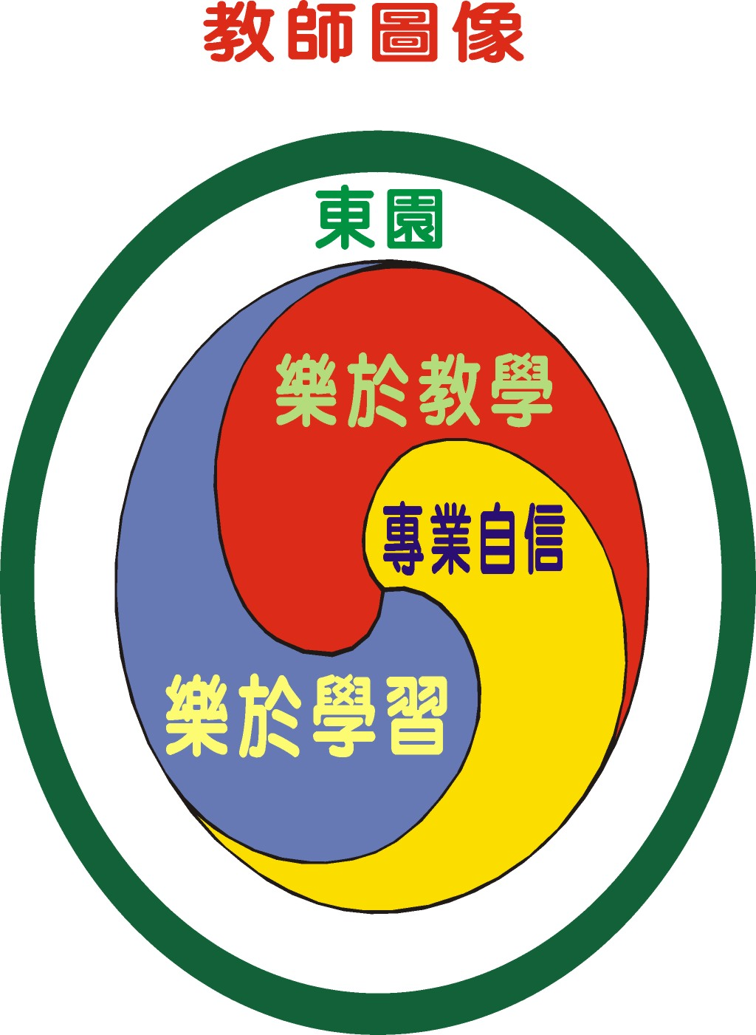  1.學校願景：健康活潑、主動積極、知書達禮、關心互助  2.學校圖像：  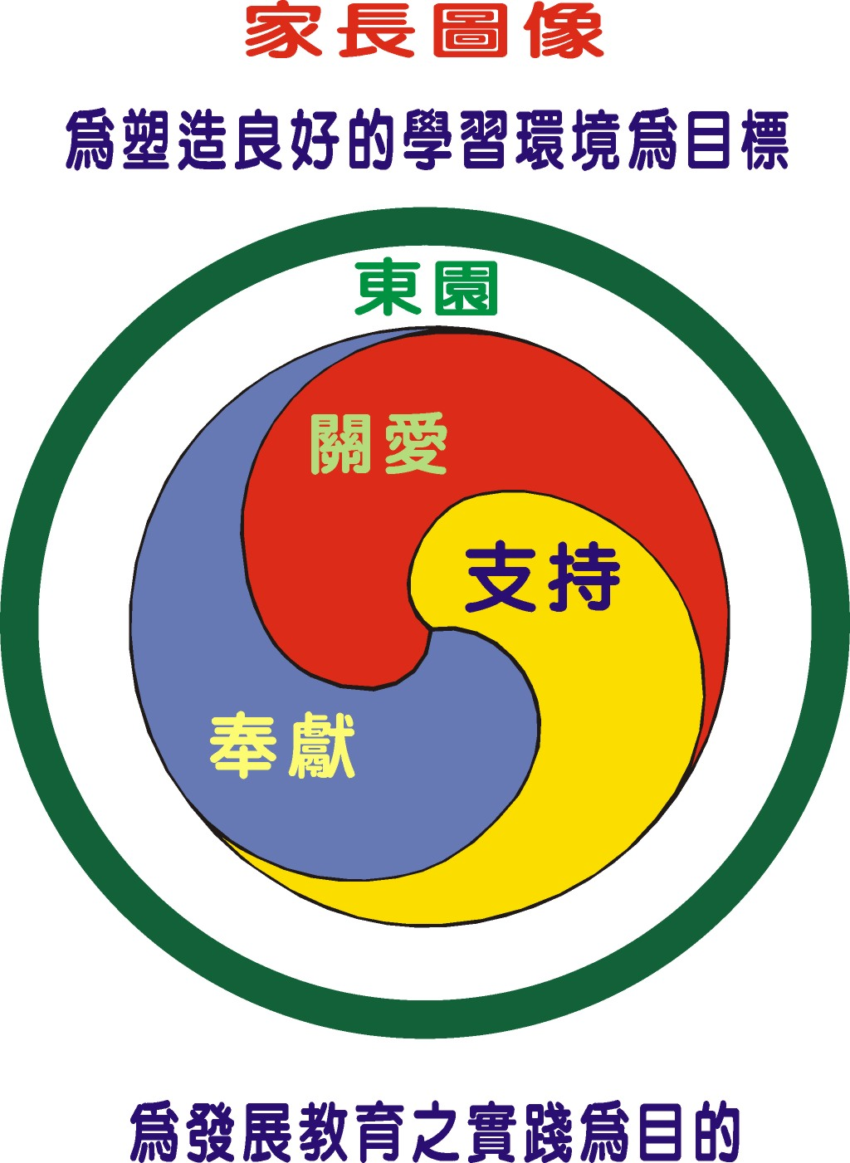  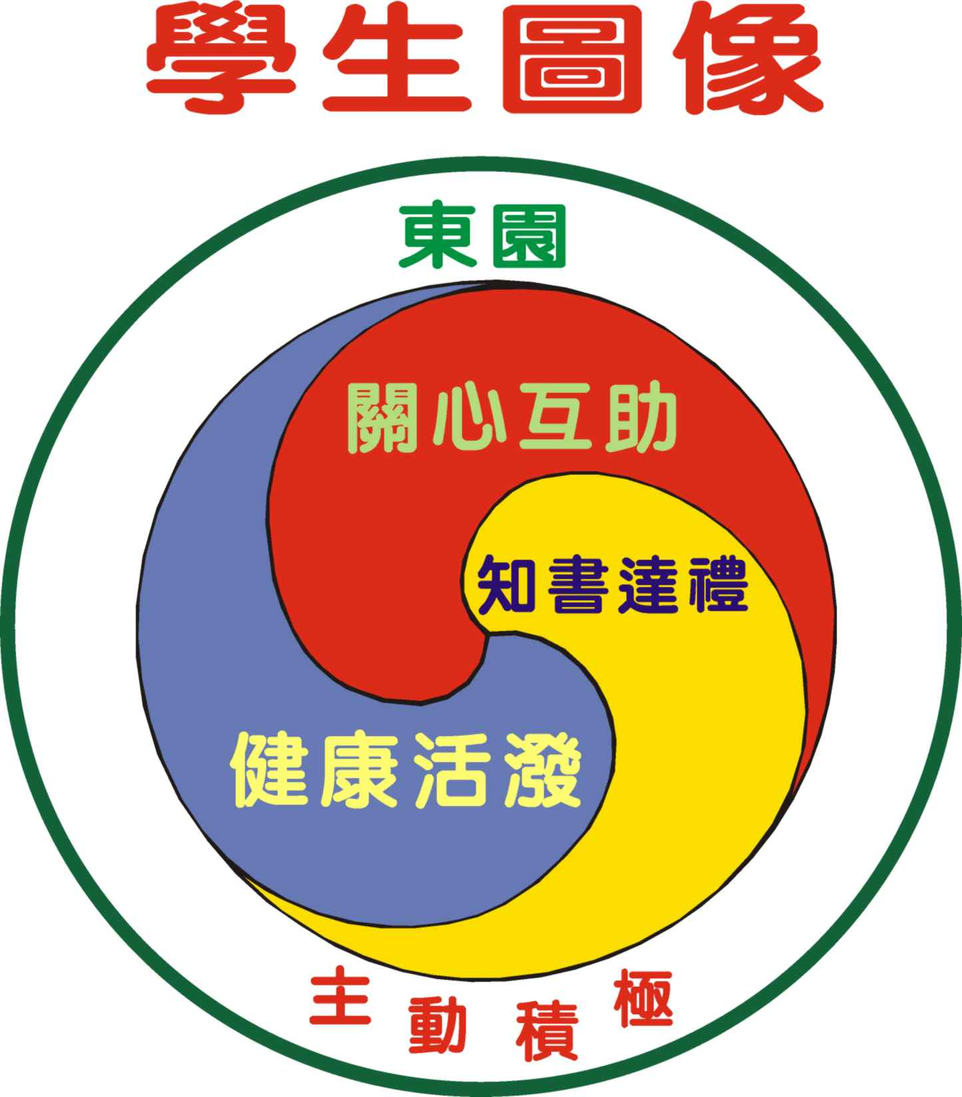  - 九月進行教育訓練課程，形塑目標品質管理的行政績效。  - 建立「行政服務教學」之「需求-滿意」導向的行政管理概念。  - 提高行政服務品質，滿足教師教學需求。  - 定期檢視教學環境設備，滿足學生學習需求。  - 掌握家長及社區人士意見，作為校務經營之參考。  - 每週行政會議及每月擴大行政會議，主管人員親自參與，為目標品質管理進行行政組織運作之標準作業流程討論，並於活動結束後檢討改進。  - 釐定各組工作職掌，分工合作，密切配合，發揮工作效能。  - 訂定處室內部行事曆，建立目標品質管理制度。  1. 各處室訂定處室計畫及工作行事曆，參考建立sop流程作業規劃。  2. 編纂教師手冊提供教師使用。  - 利用每週召開行政會議、每月召開擴大行政會議、學年或領域會議，各處室進行全校性溝通協調，掌握高度向心力及分工合作情形。  - 訂定適切的處室年度工作計畫，並確實執行與考核。  - 訂定完善的校務發展計畫，並確實執行與考核。  - 學校各委員會定期召開會議且運作正常發揮應有的功能。  - 資源統整，發揮團隊績效。  1.整合教師學經歷、專長、興趣…等，建立教師人力資料庫。  2.調查具特殊專長之家長，建立家長人力資料庫。  3.於學校日手冊分發調查表，整合家長及社區各項人力、物力、自然…等資源。  4.彙合行政、教師會及家長會成三角鼎足力量，倡導全面參與。  - 形塑學習型組織文化，建立全員參與和團隊合作的管理系統，提昇學校效能。  - 規劃教師專業成長活動，進行教師進修、專業經驗分享、專業對話…等活動。  - 鼓勵教師研究及教學創新，辦理行動研究及教師教學檔案參賽。  - 重視學校團隊運作，校內每一處室及每一成員皆普遍參與推動工作。  - 調整教務輔導行政工作職掌，平均責任分工。  - 總務處依採購法令規範，另注意流程品質管理：  1.依法辦理工程招標作業，檢核各項流程。  2.工程期間依規定審查監造計畫、品質管理計畫、 施工計畫書。  3.成立採購委員會及工程督導小組，協助督導採購作業之實施及工程施工執行之品質管理。  4.事務組於採購作業完成之後填寫採購自評表，落實自我評鑑。  5.工程施作期間工程督導小組填寫工程管理自主評量表，要求品質管理，落實工程品質自主評量。  - 建立檢核與品質的管理系統  - 根據分層負責明細表工作職掌明確分工，將各處室行政業務sop化，落實績效責任制。  2.執行過程中，校長、主任、組長、老師、職員、工友根據分層負責明細表進行自我檢核與品質管理。  - 行政e化的建立  1.編列預算充實學校行政資訊化設備。  2.各項活動計劃訊息e化並上網公告，方便隨時知悉運用。  - 運用「計畫、執行、考核」行政三聯制及「目標績效」管理循環運用，進行持續改進的管理；建立資料檔案檢視各項計畫落實情形，不斷檢討省思精進的策略。
1-3  建置有效的行政管理系統 | 1-3-3 危機管理的運作 | 三、危機管理的運作  - 訂定本校「危機與偶發事件處理辦法」，成立危機處理小組明確分工，建置發言人與對話窗口，並根據臺北市教育局頒訂「危機事件處理流程」，配合各級事件性質運作處理。  - 實施校園門禁管制，徹底落實人員進出管理，維護校園安全。並經常於教職員晨會宣導相關政策、法令、措施及本校相關校園安全實施計劃之危機處理注意事項，加以其他校園突發事件佐證說明，建立全體教師危機意識。  - 每學年定期安排「消防演練」、「防震演習」等，熟悉緊急動員之能力，使學生認知與實踐相互融合。  - 平日依業務執掌，掌握第一手資訊:對各項事件做成紀錄，如校園意外事件處理、導護日誌、受傷處理、各項輔導處理記錄等。  - 訂定導護實施辦法、門禁管理辦法及維護學童安全具體措施，校內安全死角地區設置巡邏箱，分別由導護老師及、校警、保全人員定時及不定時巡邏，消除危機與偶發事件的發生。  - 重視宣導及執行勞工安全知識及措施。  - 擬訂防災（颱）救災應變實施計畫。  - 遇天然災害來襲時，本校即成立緊急應變小組。各組組長為該小組緊急聯絡人，為發揮緊急聯絡功能，小組成立後，各成員應即待命，並保持行動電話為通話狀態。  - 重視防災防火宣導，每年舉辦兩次教師防災救護研習。  - 發生急難事件時，由權責單位提出急難救助申請，替受難者爭取權益。教育部、教育局、法務部等資訊網站均為本校事件處理資料與參考資訊來源。  - 訂定教師輔導與管教學生辦法、學生申訴處理要點、學生獎懲辦法，有效處理教職員工生之間的事件。
1-3  建置有效的行政管理系統 | 1-3-4 學校行銷的策略與 作法 | 四、學校行銷的策略與作法  依據「行銷四P(產品（product）、價格（price）、通路（place）及推廣（promotion）)」理論，學校教育為非營利機關的服務過程，目的是產出更有創造力、更能活用知識的學生。學校行銷的策略與作法依內外活動，分成內部行銷與外部行銷，其中內部行銷是指學校對教職員工訓練與激勵工作，教職員工接受學校的願景與價值觀，使教職員工提供更佳的服務給學生及家長。  （一）內部行銷：透過各種方式宣達  - 尊重學生個體，重視全人發展。  - 充實教師專業，提升教學效能。  - 倡導人性領導，促進校園和諧。  - 建構多元參與，同創優質文化。  - 共營學校社區，整體永續發展。  （二）外部行銷：  - 校長重視社區經營：新生家長座談會及家長日即在視聽教室為到校的家長說明學校概況與辦學理念，與家長互動良好，深受家長信賴，執行校務充分獲得家長支持與肯定。  - 運用各種途徑宣達學校願景，並邀請老師將教育理想轉化為教學活動。  - 整合校內外資源，建立校內人力、家長人力及社區人力等資源庫。  - 運用各項資源，發展學校與社區有效合作的教學願景。  - 完成96年校舍優質化整體整修工程，獲教育局工程科選為優質工程指標學校，供97年度他校施作優質化工程之參訪學校。  - 擴大舉辦校園親子社區園遊會，宣導優質校園形象。  （三）學校行銷的作法：營造創新的學習組織：  1.學校一般來說為保守穩定的組織，但隨著「少子化」「教育市場自由化」趨勢，面臨「學生競爭力」的能力提昇挑戰。  2.本校自由學區有與萬大新和西園競爭學生現象，面對家長對學校教育品質的期許、教育選擇權的受重視，教育人員更需勇於挑戰傳統的辦學思維，要以「現在專業的教法，教出未來孩子的能力」，爭取學生及家長的認同，以追求學校永續經營。  3. 引進學習型組織的相關概念與作法，營造創新的學習組織，並鼓勵組織成員創新思維，提昇學校競爭力。  4. 建立多元且多向的行銷通路，內外部行銷齊頭並進，舉辦親師座談會、運用家庭聯絡簿與家長溝通意見、辦理家長參觀教學日或成果展示活動，直接面對家長溝通理念，以展現辦學成效。  5. 定期發放簡介類刊物、全校或全班性的家書，舉辦大型活動發布新聞稿，透過紅布條及學校網際網路資訊平台設立校網榮譽榜專區網及電子字幕，或運用報紙、廣播等傳媒宣導進行行銷，提高學校知名度及增加意見反映管道，充分達到行銷的效果。  6. 推展「學校社區化、社區學校化」理念，整合社區資源，讓社區關心學校、參與學校、認同學校。  7.責成教務主任參與行銷研習，推廣教職員工行銷意識，充實學校教職員工行銷的親師溝通專業技巧，協助學校策劃推廣行銷，達成生命共同體團隊理念。
1-4  實施合宜的績效管理制度 | 1-4-1 自我評鑑組織與實施 | 「目標管理」是一項有系統、持續性的過程，藉由有效管理策略，凝聚教育共識，朝向理想學校教育邁進，才能確保優質學校的永續發展。以下就自我評鑑、預算執行、公文管理和學校整體績效評估做說明。  一、自我評鑑組織與實施  （一）依據臺北市國民小學96-100學年度校務評鑑計畫，訂定本校自我評鑑實施計畫。  （二）自我評鑑小組之組織、運作  1.成立自我評鑑委員會：由校長召集學校行政人員（教務主任、訓導主任、總務主任、輔導主任、人事主任、會計主任、教學組長、註冊組長、設備組長、資訊組長、訓育組長、生教組長、體育組長、衛生組長、事務組長、出納組長、文書組長、輔導組長、資料組長、特教組長）、各學習領域小組召集人、學年主任、職工代表、學生家長代表、教師會代表組成學校自我評鑑委員會，合計委員43人，負責學校自我評鑑之規劃、執行、與改善事宜。  2.成立自我評鑑工作小組：由各處室主任、組長、學年學科代表組成，負責繕寫手冊、準備佐證資料、教學演示和教學檔案等。  3.97.5.16開始定期召開工作小組會議控管工作進度。  4.97.6.30完成自我評鑑報告初稿  5.97.7.30完成自我評鑑報告修稿  6.97.8.31完成自我評鑑報告初定稿  7.97.9.30完成自我評鑑終定稿及初評  （三）實施方式  1.自我評鑑說明會  (1)實施對象：自我評鑑委員會、自我評鑑工作小組及全校老師。  (2)實施時間：週三下午及教師晨會。  (3)實施內容：包括校務評鑑目的、內容、時程、方式等。  (4)實施方式：包括講解、討論、統整等方式。  2.評鑑手冊及佐證資料分工：由自我評鑑小組負責  (1)教務處：「行政領導與管理」、「課程教學與評量」、「專業知能與發展」、「資訊規劃與實踐」等向度和學校沿革、校務基本資料。。  (2)學務處：「行政領導與管理」、「學生事務與輔導」、「學生學習與表現」等向度。  (3)總務處：「行政領導與管理」、「校園環境與設備」向度。  (4)輔導室：「特教團隊與運作」、「家長與社區參與」等向度。  (5)各向度中之規準，依行政各組相關業務的組長負責繕寫和彙整佐證資料。  (6)佐證證資料與教師相關者（如作文篇數、教師和學生的教學檔案、資訊教材資訊研習…等）以及評鑑當天的教學演示，由老師負責。  （四）自我評鑑步驟  每年均進行自我評鑑並留存檔案資料，方式如下：  1.組織自我評鑑委員會  自我評鑑委員會包括校長、行政各處室主任、學科（領域）代表、學年代表、職工代表、學生家長代表及專家學者。  2.明瞭校務評鑑的向度、規準及項目  利用適當的時間與行政人員、教師、學生、職員、工友及家長，宣導並討論校務評鑑的向度、規準與項目。  3.預填自我評鑑表格資料  依據校務評鑑向度、規準、項目性質，由各處室主任、組長分別依所屬業務規劃、執行等現況敘寫。  4.決定自我評鑑的方式及程序  自我評鑑採資料整理、現場觀察、座談討論等方式進行，日期訂於每年九月中擇一天舉行，由校長、教務主任、教師會會長、家長會會長和他校校長合計七位組成校內評鑑小組，負責自我評鑑。  5.進行自我評鑑：自我評鑑所得的資料需加以分析、解釋，並讓親、師、  生瞭解，且自我評鑑結果應回饋校務運作、教學、訓育及學生輔導以作改改進。  6.自我改善計畫：依據自我評鑑結果提出改進計畫，召集評鑑委員進行說明、檢視後，由各處室業務單位進行各項修正工作，最後接受十至十一月份的訪視評鑑。
1-4  實施合宜的績效管理制度 | 1-4-2 經常門與資本門預算  的執行 | 二、經常門與資本門預算的執行  （一）96年度經常門預算數148,456,484元，決算數146,208,368元，執行率98%。  （二） 96年度資本門預算數40,463,414元，決算數30,334,533元，執行率75%。（優質工程近4000萬預算保留至97年度，於97年4月執行完畢）
1-4  實施合宜的績效管理制度 | 1-4-3 公文製作與管理 | 三、公文製作與管理  公文製作與擬辦格式，透過學年初行政會議講解，並責成「文書組長」維護與公文稽催歸檔管理。  （一）文書自動化系統之規劃與建置實務與紀錄  依據臺北市政府公文處理整合系統-電子交換系統、臺北市政府公文處理整合系統-公文製作系統、臺北市政府教育局公文管理系統，建置本校之文書處理作業、公文製作及公文管理等實施自動化作業辦理。  （二）公文收發、處理、歸檔等作業符合相關法令規定  1.依「臺北市政府文書處理實施要點」之規定，於擴大行政會議中多次以書面及口頭宣導，並辦理文書處理實務研習，宣導正確文書處理觀念。  2.依臺北市政府教育局公文管理系統作業執行，一案一號逐筆登錄，分發公文，並列印分文簽收清單及處室分文送件單，送各處室簽收。  3.歸檔公文依臺北市政府教育局公文管理系統作業，逐筆登錄歸檔。  (三) 文書查催  1.隨時管制未依限歸檔公文，以口頭查催。  2.並於文書處理實務課程中宣導及於擴大行政會議中多次以書面及口頭宣導。  (四) 公文製作自動化作業  1.依據臺北市政府公文處理整合系統-公文製作系統，製作公文（電子檔），存放學校網路芳鄰檔案夾。  2.公文函稿經校長批閱後送文書組長，由文書組長依需求發電子文或紙本文。  （五）電子公文作業符合相關規定  1.依據臺北市政府公文處理整合系統-電子交換系統作業執行收、發文。  2.依據臺北市政府公文管理網頁版收、發文登錄、分文以及逐案登錄歸檔。  3.依據臺北市政府教育局公文管理系統辦理公文歸檔、依處室及流水號歸入檔案室。
1-4  實施合宜的績效管理制度 | 1-4-4 學校整體績效的評估 | 四、學校整體績效的評估  以內部及外部評鑑，建立自我績效評估機制及修正回饋系統，落實「學生」為主體核心的教育理念，符應教育發展與社會變遷脈動，學校必須經常檢討、反思，檢核行政效能與辦學績效，說明如下：  - 經由課程發展委員會、各領域小組、及學年會議充分討論，擬訂具代表性之學校發展願景，交校務發展委員會依學校發展實況及實務需求，訂定校務發展計畫建構學校親師生圖像，確立願景為「主動積極、知書達禮、健康活潑、關心互助」。  - 依據教育政策，結合學校願景，轉化為學校目標，訂定各項工作方案，落實計畫、執行、考核三步驟，有效執行教育局重點工作。  - 本校特色課程的發展在課發會的努力之下於92.93.94學年度課程經審核榮獲特優及優等奨並連結於哈特網供各校參考，未來將朝深度與廣度的優質指標邁進。  - 積極推廣深耕閱讀，辦理教師研習系列，童話同話文化列車，說故事比賽，閱讀小碩士小博士認證，深獲親師生的肯定。  - 積極辦理各項教學成果展：有英語嘉年華、科學展覽、多語文競賽、閱讀、師生學習檔案，營造多元、活力、快樂新東園。  - 重視多元智能的開發，激發學生學習效能：  - 積極推動活潑多元社團：有語文、科技、作文、棒球、籃球隊、直排輪、女壘隊、躲避球隊、扯鈴、書法、繪畫、直笛、樂樂棒球、合唱、節奏樂、棋藝、電腦等社團。  - 成立棒球教學研究教室、壘球教學研究教室，落實發展本校棒球特色，並積極推展壘球運動。  - 宣導教師專業發展評鑑理念，於晨會與教師溝通，並獲教師會支持推動。  - 積極推動樂樂棒球等運動，帶動學校師生運動風氣：規劃各年級運動比賽項目，有拍皮球、跳繩、搖呼拉圈等，學生勤於學習，樂在其中。  - 掌握學校教育目標，依據工作執掌明確分工，將行政業務作業流程標準化，並依據作業流程，隨時進行自我檢核，執行全面品質管理。  - 內部自我檢核運用計畫、執行、檢核、行動循環並持續改進學校行政作業成效。  - 外部提報校務追蹤評鑑自我檢核表送審，並陸續接受英語訪視、鄉土語言訪視、體育衛生評鑑、特殊個案輔導評鑑以及審計室查帳成效卓著。  - 兼顧學生個性發展與群體規範，重視孩子個人發展的同時，兼顧群體的社會規範；無論師生，在期待別人尊重個人的同時，也能注意到學校的整體規範。  - 師生的安全與健康是學校辦學的首要目標，把安全與健康永遠當作一切教育措施的基本條件，也是一切教育活動的起點。  - 辦理多樣的教育活動，提供學生發表的機會，讓學生有所觀摩，激發學習的樂趣與成就感，從而建立自信與豪氣。重視課程的適應性，教育追求真善美的目標永恆不變，至於教學的內容與方法則必需隨著時代的變遷而有所調整與改變。  - 本校近年來各項團隊活動榮獲佳績：  - 審定學校課程計畫，連續三年榮獲特優及優等。  - 積極推廣深耕閱讀，榮獲教學團隊及親師團隊組特優。  - 提昇教師專業，榮獲「教師精進教學檔案」、「深耕閱讀標竿團隊」、「行動研究」、「優學網模範班網」、「班級網頁競賽」、「教育創新教學設計及教材研發」、「生命教育教材設計甄選比賽」、「自製教學媒體競賽」、「英語說故事比賽」等佳績。  - 積極參加全市多語文英語演講，榮獲第一、二類組優等。  - 全面參加全市藝術與人文繪畫、美術各類比賽，每年皆會榮獲金銀銅獎!  - 英語、鄉土語言教學訪視，榮獲訪視委員肯定本校辦學績效卓著，資源充分。  - 棒球隊為本校最具傳統特色的球隊，每年均代表台北市參加全國比賽，多次榮獲冠軍，曾代表國家出賽獲世界少棒冠軍。  - 手球隊成軍兩年，曾獲台北市比賽前三名。  - 培養學生田徑專長，參加西區運動會屢獲佳績。  - 躲避球隊由五、六年級組成，女子隊近兩年均能榮獲冠軍代表北市參加全國賽。  - 本校推展樂樂棒球已多年，因此能在第一屆台北市錦標賽中獲得萬華區冠軍代表權及全市亞軍殊榮。  - 女子壘球隊以六年級女生為主，成軍雖不久。師生於寒暑假主動到校持續練習，潛力無窮，榮獲2006年全國女壘第八名。  - 2006年全國中正盃溜冰錦標賽國小女子組個人花式自由型第一名。  - 95年度性別平等教育宣導月成果彙編榮獲「優等」獎。  - 獲頒「健康城市95年度台北市績優健康職場學校」、「健康學園自主管理認證標章」  - 協助教育局辦理推動本市教育活動，如下：  - 協辦台北市九十三學年度西區兒童節慶祝活動。  - 承辦台北市九十二學年度公私立國民小學啟智班育樂活動，圓滿成功。  - 承辦台北市九十五學年度性別平等教育南區教學研討會，圓滿成功。  - 承辦台北市九十五學年度性侵害、性騷擾防治研習，成效良好。  - 辦理台北市九十五學年度國小組性別平等教育創意戲劇競賽，成效良好。  - 辦理台北市九十五學年度推動各級教育人員兒少保護家暴、性侵、性騷防治與通報認知檢測講義、試題彙編。  - 辦理台北市九十三、九十四、九十五學年度樂樂安全棒球錦標賽，頗有績效。  - 辦理台北市九十二、九十三、九十四、九十五學年度交通安全西區導護志工研習，成效良好。  - 總務工程方面：  - 完成96年校舍優質化整體整修工程，並獲台北市公共工程督查小組評鑑工程管理為甲等。  - 完成96年校舍優質化整體整修工程，並獲教育局工程科選為優質工程指標學校，供97年度他校施作優質化工程之參訪學校。
1-5  建立良好的學校聲望與品牌 | 1-5-1 校長的形象 | 從新生第一天入學，校長即安排所有主任、家長會代表於校門口發入學禮物給小朋友，減低新生入學恐懼感，接下來再從六年級小朋友所形成的花型拱門下，走到一年級教室，平時校長亦風雨無阻的在校門口迎送小朋友上放學，親切的抱抱孩子，「一位媽媽校長」的形象深值在家長與學生心中。校長時時利用公餘進修，提升自我教學視導的專業知能與素養，故校長的專業形象受到教育局倚重，先後承辦「94-95年樂棒球承辦招標」、「92-95年西區導護志工研習」、「生命教育、性別平等中心專案學校」，並率先在萬華區執行高達4000萬的「校舍優質化整體整修工程」，進一步突顯學校經營創新的特色，創造優質校園環境。  校長建立良好的學校聲望與品牌說明如下：  - 校長的形象：  - 以校務發展為重，以學生學習為先  - 預算執行能力高  - 本著「尊重、關懷、愛」的信念，經營親師生和諧氣氛。  - 了解教師需求與困境，同仁婚喪喜慶必親身參與，遇不能勝任職位之同仁，協商轉換職務，減輕教師工作壓力，營造安全有序的學習情境。  - 鼓勵具有教育意義的教學表現與活動，爭取經費鼓勵教師行動研究及專業對話成果發表，參加課發會協調教學計畫與課程活動之實施。  - 關心學生的學習情形，鼓勵學生多元發展及發表，並對有良好表現之學生提供獎賞，對學習落差的學生，協調相關處室提供補救教學。  - 制定永續發展的典章與制度  - 善用企業精神有效經營學校  1.掌握學校經費編列與執行成效，並爭取中央（教育部、中華民國學生棒球運動聯盟…等）及社區（天后宮、廣照宮…等）的建設經費，修建維護與改善學校的軟、硬體設備與設施。  2.鼓勵同仁報考研究所、專業進修研習、進行行動研究，建立知識管理與人才培育系統，整合資源適才適所，提升學校的競爭優勢。  3.鼓勵成立「棒球隊家長後援會」扶持棒球隊發展。
1-5  建立良好的學校聲望與品牌 | 1-5-2 學校行政的效能與  效率 | 二、學校行政的效能與效率  為了提升行政組長的尊嚴與榮譽，組長之聘用在導師分派班級之前，宣示了行政團隊績優的考量，以便建立行政團隊主動積極的服務理念，建構有效率全面精緻優質的團隊。  - 行政人員具有高度的團隊意識和服務熱忱，校務推動能凝聚共識、全員參與，發揮團隊精神。  - 學校辦理各項活動，皆確實召開會議說明活動需求，讓同仁多元參與、充分表達，滿足成員的參與感和成就感。  - 會議中接納成員的不同意見，在和諧民主的會議程序裡，充分討論，形成會議決策的共識。
1-5  建立良好的學校聲望與品牌 | 1-5-3 上級與社區對學校的  滿意度 | 三、上級與社區對學校的滿意度  （一）上級對學校的滿意度  1.本校辦理創新的教育活動及承辦大型市級活動如「性別平等教育南區教學研討會」、「性侵害、性騷擾防治研習」、「性別平等教育創意戲劇競賽」、「各級教育人員兒少保護家暴、性侵、性騷防治與通報認知檢測講義、試題彙編」、「樂樂安全棒球錦標賽」、「交通安全西區導護志工研習」…等，數度獲得教育局長親函勉勵。  2.校長辦學績優，年年獲考績甲等，顯見教育局對學校辦學的肯定。  3.教育局肯定學校經營的用心投入，對本校提出「教師研究室」的經費需求，全力補助。  4. 完成萬華區第一所校舍優質化整體整修工程，獲教育局工程科選為優質工程指標學校，供97年度他校施作優質化工程之參訪學校。  （二）社區對學校的滿意度  1.行政能有效整合社區資源，促進「社區學校化」發展，如保德公園美化工作、東園圖書館閱讀推動、保德社區發展協會活動協助…等。  2.開放空間、場地與設備，和社區居民資源共享，以建立良好互動關係。  3.以尊重與關懷之理念，營造社區與學校共生共榮。  4.積極宣導行銷，讓社區了解學校，使學校和社區緊密結合。  5.推展「新移民家長及子女學習活動」，協助弱勢家庭成長。  6.形塑優質學校形象，採取積極主動溝通與回應，與家長建立良好夥伴關係。  7. 本校深獲社區和家長的支持，常獲得里長、龍山寺、廣照宮、天后宮、家長會、台北市牙醫公會、社區居民…等資助、獎勵與協助。
1-5  建立良好的學校聲望與品牌 | 1-5-4 學校的聲望 | 四、學校的聲望  （一）本校學生參加校外體育比賽屢獲佳績：  1.本校棒球隊已有65年的歷史，是學校重點運動項目：  - 棒球隊榮獲2008年謝國城盃全國少棒錦標賽(冠軍)，並於今年7月到香港參加亞太地區選拔賽。  - 棒球隊榮獲全國少棒錦標賽﹝小馬級﹞第四名。  - 棒球隊小朋友參加宜蘭蘭陽盃少棒錦標賽榮獲冠軍。  2. 本校壘球隊成立近三年，是學校體育班重點項目：  - 陳禹璇小朋友榮獲全國小學田徑錦標賽「壘球擲遠」第四名並破大會紀錄。  - 女子壘球隊榮獲全國聯賽第二名。  - 參加台北市中小學聯合運動會榮獲壘球擲遠女生組楊凱涵第一名，陳禹璇第二名。男生組蔡鉦宇第三名。  3.本校手球隊成立近兩年，榮獲96學年中小學教育盃手球錦標賽榮獲五年級女生組第3名，六年級女生組第3名，五年級男生組第3名。  4.參加96學年度青年盃躲避球賽榮獲亞軍。  （二）本校學生參加校外多語文及藝文活動方面多有榮譽：  - 六6畢業生吳佳儀榮獲北市學生美術創作秋季展金牌獎!  - 林敬倫小朋友(邱麗敏老師指導）參加97年度臺北市公私立國民小學學生精進學習檔案比賽榮獲佳作。  - 邱麗敏老師指導林敬倫同學參加台北市97年度生命教育3Q故事徵文比賽榮獲中年級組特優！  - 許暐琪老師指導「作文課後社團」學生楊芳婷、楊芳琪、陳淯潔、劉光弋參加「97年品德小故事徵文比賽」─〈作弊的代價〉獲得佳作。  - 陳麗如老師、侯信安老師、江芳存老師、邱菊珍老師指導「臺北市國民小學推動兒童深耕閱讀四年計畫97年度小小說書人」榮獲低年級組佳作獎及高年級閱樂組佳作獎！  - 林淑芬老師、許暐琪老師、邱琴芳老師、邱菊珍老師分別指導一年4班林郁庭、三年1班林郁軒參加97年臺北市深耕閱讀活動閱讀創作作品「一般小書」類榮獲特優；二年1班楊鈞睿獲得「閱讀音樂學習檔案」類榮獲佳作。  - 六5趙崇瑋榮獲2007雄獅盃冬季全國兒童徵畫比賽佳作，六6黃子育入選。  - 台北市兒童美術創作展獎名單(三年級) 金牌獎：三1張恩睿、林郁軒；銀牌獎：三2朱品潔、蔡逸璇；三4吳晨晏；銅牌獎：三1黎家麟、楊承函；三2黃莉晶、三4鍾政紘、陸俊愷。(六年級) 金牌獎： 六1魏湘庭、六3陳語蓁、六6吳佳儀、周芷伃；銀牌獎：六1黃乙庭、林晏君、六2林家暐、六3李又爰、六4黃絹婷、六5林涵芸、六6林晏伶；銅牌獎：六1顏永真、六2曾煜倫、石翊伶、六3謝長融、趙婕羽、六4陳馨彤、陳禹璇、六5趙崇瑋、唐葭穎、六6黃子育、陳宣彤。  - 96年度台灣民謠之美繪畫比賽，三1許舒婷、林郁軒榮獲佳作、三1 楊承函、六6吳佳儀榮獲入選，獲得圖書禮券及紀念品。  - 愛我萬華寫生比賽三1林郁軒榮獲中年級組第一名，三4陸俊愷獲第三名，三4張芷瑄獲佳作，三4鍾政紘、謝采凌獲入選；六6吳佳儀榮獲高年級組第一名，六5趙崇瑋獲第二名，六4陳馨彤及六6吳佳芸獲佳作，六3黃國瑋、六4林昶安、六5林敏、沈世雄、蔣宗穎獲入選。  - 魏敏姿老師與級任老師指導6年3班陳語蓁同學、3年1班張恩睿同學參加臺北市兒童美術創作展(春季)獲獎，並於97.4/9-4/30在兒童育樂中心明日世界館展覽長廊展出。  - 魏敏姿老師指導本校六年1班黃乙庭、六年3班謝長融參加國際獅子會三00A二區2007-2008年度國際和平海報比賽，雙雙榮獲優選。  - 黃佳蓉老師指導6年4班簡至佑同學參加臺北市多語文競賽英語演說榮獲特優、趙崇瑋榮獲入選。  - 湛敏秀老師指導6年7班蘇建華同學參加北區阿美族歌唱比賽榮獲優勝。  （三）本校辦理學生活動，獲得媒體報導  1.一年級注音符號闖關活動，刊登在「台北市教育e週報第320期，校園風情」上。  2. 96學年度「獅王爭霸賽」，當日教育電台記者因學校有發新聞稿，得知該訊息故來校採訪，可上網收聽國立教育廣播電台（http://www.ner.gov.tw/） ＞ 網路電台 ＞按『節目線上收聽』， 在【播放日期】選97.1.11日期，按搜尋，再找【文教新聞(1700) 】，按播放，在4：25到6：24處為本校新聞段。  3.97年6月21日國語日報報導本校96學年度畢業典禮活動，標題：穿上破球衣 棒球班光榮畢業，特別報導榮獲特殊市長獎優異運動天賦的林子崴同學。  4.97.7.18本校棒球隊代表國家出國比賽，中國時報報導標題：東園少棒今赴港 爭亞太區門票；聯合報報導標題：爭世界冠軍 東園少棒明戰中國。  （四）本校教師具有的良好專業表現，積極參與教師專業競賽活動，增進學校榮譽：  - 魏敏姿老師榮獲97年度臺北市公私立國民小學教師精進教學檔案佳作。  - 侯信安老師、江芳存老師、陳香君老師、謝洵瑛老師、黃佳蓉老師，莊美珍老師、郭倩汝老師、陳佩櫻老師參加臺北市97年度音樂START閱讀SMART深耕閱讀標竿團隊海報「英閱聯播網」及「東園閱讀多語文」分別榮獲入選。  - 陳金樹老師榮獲臺北市第9屆中小學及幼稚園教育專業與行動研究國小組優選！  - 涂權鴻老師、魏敏姿老師、林芳蘭老師、湛敏秀老師！行動研究作品『輕鬆玩偶戲(戲偶製作影音與實務示範教具及多功能戲臺)』，榮獲臺北市第9屆中小學及幼稚園教育專業與行動研究國小組「教材教具類」佳作！  - 涂權鴻老師，榮獲優學網模範班網。  - 許暐琪老師、謝洵瑛老師分別榮獲96學年台北市中小學班級網頁競賽「國小1~3年級外部網頁組」佳作、「國小4~6年級外部網頁組」入選。  - 東園國小附設幼稚園，經臺北市政府衛生局實地評核通過-列入96年「健康學園自主管理」優秀名單，榮獲『健康學園自主管理認證標章』。  - 涂權鴻老師，參加-國立台灣藝術教育館--「獎勵藝術教育創新教學設計及教材研發」徵選，表現卓越，榮獲---優選獎！  - 林明燕老師、陳金樹老師分別榮獲「臺北市第八屆中小學暨幼稚園--教育專業創新與行動研究」徵件佳作獎！  - 陳秋冬主任、邱麗敏老師榮獲台北市96年度生命教育教材設計甄選比賽特優！許暐琪老師、陳烏卷老師榮獲台北市96年度生命教育教材設計甄選比賽佳作。  - 陳金樹老師，參加國立教育資料館「全國中小學教師96年度自製教學媒體競賽」，榮獲全國賽甲等。  - 陳香君老師榮獲臺北市政府員工英語說故事比賽第3名、臺北市政府教育局96年教職員工英語文比賽，榮獲說故事比賽第二名。  （五）其他主要優異事項  1.學校行政能深入瞭解教育部和教育局各項教育政策，確立學校的具體優質發展指標，94、95、96連續三年參加優質學校評選活動。  2. 獲頒「健康城市95年度台北市績優健康職場學校」

行政領導與管理的特色、問題及改進方式
＊本校在「行政領導與管理」具備下列特色：
一、校長展現「愛與榜樣」的領導
校長掌握當前教育政策，以「愛」的教育理念立石宣願，「真誠尊重每一個孩子、用心關懷每一個孩子、全心愛護每一個孩子」，並依學校條件現況，訂定學校行政經營管理作為，從每天迎接學童上學開始，進行專業榜樣領導，促使教學與校務行政工作持續成長，且重視執行力展現實際作為，帶領東園老校邁向百年校慶的新氣象。
二、東園重視「行政團隊」力量經營優質學校
重視「行政團隊」力量，包括大型活動、採購開標驗收、各項委員會議，均要求團隊共同參予互助合作。學校依據「健康活潑、主動積極、知書達禮、關心互助」的學校教育願景及「優質學校經營手冊」，經由學校情境分析、擬訂具體目標、執行項目與經費來源。掌握學校經營方向，訂定優質的短程處室計畫、中長程校務發展計畫，具有具體可行一貫性和系統性的內容，並能溝通教職員工生及家長瞭解校務發展的計畫，取得認同，讓校務全面優質運作與精緻施行。
三、運用「行政三聯制」建置有效的行政管理系統
運用「計畫、執行、考核」行政三聯制提升教師專業，故E化建構「校園知識資料庫SkyDrive」（即教師教學、學生學習、行政與社會資源知識資源庫），整合校內外知識網路於學校網站上。以學生受教權為最大利益考量，不斷的改善行政運作流程sop，並且持續的創新工作，達成學校「行政服務教學」、「師生家長滿意」的目標。運用「目標績效」管理，在「危機管理」、「學校行銷」上進行持續改進管理，引進學習型組織的相關概念與作法，營造創新的學習組織，並鼓勵組織成員創新思維，提昇學校競爭力，獲得社區及家長的讚賞認同及媒體正向報導，彰顯學校經營績效。
四、以「學校健康檢查」理念進行合宜的績效管理
自96年9月即開始宣導「校務評鑑為學校的健康檢查」，校務推動即依據該項目進行檢核；97年2月下學期建立自我評鑑組織與實施機制，對「經常門與資本門預算的執行」、「公文製作與管理」落實計畫、執行、考核三步驟檢核，最後進行整體績效的評估，發現學校在各項教師專業本分上均持續進行中，而且幾乎各項比賽本校均有代表性作品獲獎，顯見目標績效的達成。
五、建立「有特色學校」的良好學校聲望與品牌
校長以「一位媽媽校長」的形象深值在家長與學生心中，以校務發展為重，以學生學習為先，一生懸命教育，時時以優質東園學校經營為念，積極提升教師專業，以建立「台北101 教育111」一校一特色學校品牌，包括特色課程、藝術領域課程發表特色、棒壘球體育班特色，並積極發展英語及資訊教學特色。96學年完成萬華區第一所校舍優質化整體整修工程，獲教育局工程科選為優質工程指標學校，成為97年度他校施作優質化工程之參訪學校。本校師生參加校外比賽經常屢獲佳績，家長社區及上級的滿意度頗佳，學校聲望逐漸提高。

＊本校在「行政領導與管理」的問題與改進
一、面臨「少子化」班級數減少，學校積極行銷校譽，爭取自由學區新生入學及二年級以上轉入學。但因萬華國中目前完成新建校舍，雙園國中顯見老舊狀況，常聽到家長陳述：「要升萬大國中所以不讀本校，讀本校會升學至雙園國中」，造成本校招生困擾。除積極建立優質學校成績及形象，提高家長滿意度外，家長會亦積極與教育局聯繫，建議國中亦能開放自由學區。

二、少數教師對「職務分配辦法」、「超額調動辦法」頗有見解，學校行政管理在此事務上可再多溝通宣導，除了尊重年資外，更要考慮優質學校校務發展的需求，建立實質公平的專業領導機制。

三、面臨「百年校慶」校史整理，隨著歲月的累積，校史資料愈來愈多，需思考有效精簡建立存檔，如早期獎盃、相片、文件。目前較無一人專責全心投入，爾後考慮請熱愛文史的家長，負責資料之蒐集與歷年文物與事蹟之保存（如將陳舊之照片掃瞄，存置光碟等等），較能發揮校史室之最佳功效。

四、因近年工友人數驟減4人遇缺不補，來年員工身心障礙人數比例調高，使學校在公務運作管理上有修繕人力不足現象。除已與萬大國小隔天互派連絡員共用節省人力外，屆退之公務員替補亦規劃晉用身心障礙人員，期望在現有既成人力資源條件下，工作重新分配安排，以運作校務管理的組織功能。
教育政策  具體量化  效標 | 1-1 參加優質學校評選，每校  每4年至少1項次以上。 | 一、94年3月參加優質學校「學校文化」評選---活力東園．健康紅不讓  二、95年3月參加優質學校「學生學習」評選---活力東園．運動紅不讓。  三、96年3月參加優質學校「資源統整」評選---資源汩流源不絕，學子長進生不息 - 學校社區一家親。
教育政策  具體量化  效標 | 1-2 危機與偶發事件處理實  務演練，每校每學期1  次以上。 | - 依據89.10.02北市教二字第89267716號，「臺北市各級學校校園事件處理要點」，本學年度分別於96年12月18日及97年6月5日危機與偶發事件處理實務演練2次。
教育政策  具體量化  效標 | 1-3 校務會議，每校每學期至  少召開1次(一月、八月)。 | 依「臺北市國民中小學校務會議實施要點」規定，校務會議，於每學期一月、八月各召開1次（達成率100%），議決重大校務事項，近兩年會議時間如下：  一、95年1月20日召開94學年第1次校務會議  二、95年4月19日召開94學年第1次臨時校務會議  三、95年8月30日召開95學年第1次校務會議  四、96年1月24日召開95學年第2次校務會議  五、96年7月9日召開95學年第1次臨時校務會議  六、96年8月29日召開96學年第1次校務會議
教育政策  具體量化  效標 | 1-4 年度預算執行達成率，每  校每年達80%以上。 | 一、96年度經常門預算數148,456,484元，決算數146,208,368元，執行率98%。  二、96年度資本門預算數40,463,414元，決算數30,334,533元，執行率75%。  （優質工程近4000萬預算保留至97年度，於97年4月執行完畢）
本向度「行政領導與管理」教育政策具體量化效標均達成。

